Методическое пособие «Космический паспорт»
Рекомендации по использованию пособия.

Цель: познакомить с использованием пособия «Космический паспорт»
Задачи:
1.Развитие у ребенка познавательного интереса к окружающему миру;
2.Развитие логического мышления и речи;
3.Проявление творческого воображения и фантазии.

Данное дидактическое пособие представляет собой несколько скрепленных между собой кругов с нарастающим диаметром, выстраиваясь логически от «малого» к «большому», от «части» к «целому».
Основа космического паспорта – «Я сам». Мир маленького ребенка не велик, он ограничивается домом, детским садом, двориком. Но подрастая, ребёнок начинает интересоваться тем, что его окружает. Его дорожки становятся длиннее и всё дальше уходят за привычный круг, соответственно возникает намного больше вопросов. Поэтому маленькие круги, которые используются в данном дидактическом пособии, соответствуют своему маленькому миру, и чем больше локация, тем больше круги. Также увеличение радиуса кругов может означать стадии роста объекта исследования (от «зернышка» к «дереву» и т.п.).
Кругов может быть любое количество, в зависимости от возраста ребенка, его кругозора, интересов, привычек, воспитания и т.д. В зависимости от темы, космический паспорт может выполняться как детьми самостоятельно, изображая понятные им рисунки, так и в виде готовых картинок. Почему шаблон «Я в Мире»? Потому что в этом пособии дети сами должны проявить свою любознательность и фантазию, наша же задача состоит в подготовке основы паспорта.
Пособие «Я в Мире»
Необходимо дать кругам названия. Начиная с малого круга прописываем слова «Я», «Моя семья», «Мой дом», «Мой город», «Моя страна», «Моя планета» таким образом, чтобы все слова было видно. Теперь необходимо приклеить картинку с изображением границ Российской Федерации на круг под названием «Россия», а картинку с изображением земного шара на круг под названием «Моя планета»
Перед нами готовый шаблон космического паспорта «Я в Мире». Остальные кружки дети должны заполнить самостоятельно.
Вот как выглядит готовое пособие «Я в Мире»
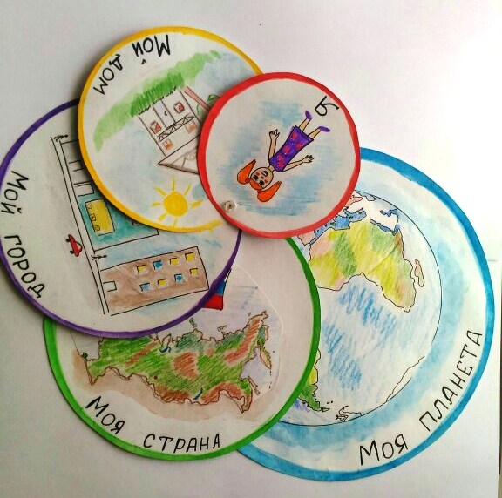
Пособие может иметь множество применений. Например при помощи него можно показать стадии роста огурца . Тогда оно будет выглядеть вот так.
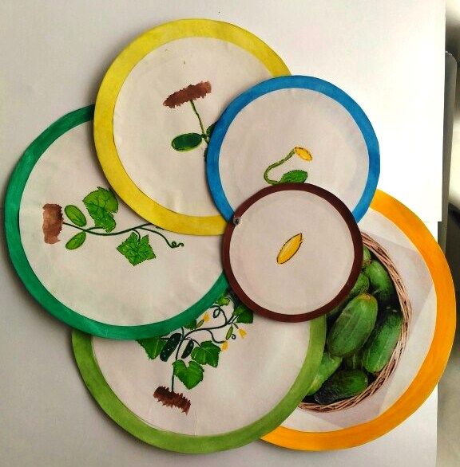
Так же при помощи него можно показать стадии роста живого организма, образование облаков , круговорот воды в природе и многое другое.

Паспорт «Я в Мире» позволил детям проявить фантазию и любознательность. Паспорт «Огурец» носит познавательный характер. Дети с его помощью наблюдают стадии роста огурца от семечка к готовому продукту, при этом детям даётся возможность поразмышлять над тем, какая стадия роста следует за предыдущей. И т.д.

